Fiche sujet – candidat
Mise en situation et recherche à mener

Dans les Alpes, au niveau du massif du Chenaillet affleurent des métagabbros similaires à ceux du massif ophiolitique de Balagne en Corse. Ils proviennent d’une ancienne croûte océanique, aujourd’hui disparue et désormais identifiable sous la forme de vestiges au niveau de la croûte continentale.

On cherche à déterminer si le massif du Chenaillet a le même âge que celui de Balagne.
Ressources
Composition minéralogique de quelques roches :  Les rapports isotopiques des gabbros corses de Balagne déterminent un âge de 181 ± 6 Ma. | Principe de datation au Sm/Nd à partir de minéraux ou d’échantillons (petits fragments) de roche :  Le samarium (Sm) et le néodyme (Nd) sont des éléments qui peuvent servir d’horloge géologique. Le ¹⁴⁷Sm est un isotope radioactif qui se désintègre en ¹⁴³Nd avec une période de 106 milliards d’années.  Ils peuvent s’insérer dans les minéraux à la place d’éléments ayant les mêmes propriétés chimiques, en se substituant au calcium (Ca) pour le samarium et à l’aluminium (Al) pour le néodyme.  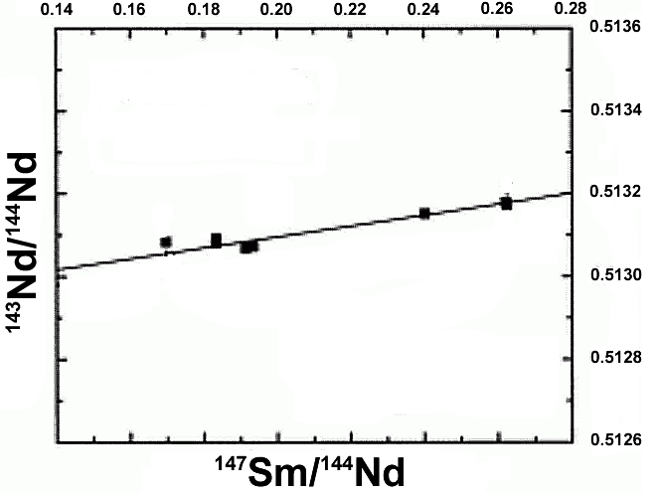  Dans le cas de la méthode des droites isochrones, l’âge t d’une roche s’obtient en appliquant la formule suivante :  Droite isochrone (y= ax+b)  Age de la roche t = ln(a+1)/λ  Minéraux d’une même roche  t = ln(a+1) / λ  ln signifie « logarithme népérien » ;  a est le coefficient directeur de la droite isochrone reliant les points correspondant à des minéraux de même âge et d’une même roche, il permet de déterminer le temps écoulé depuis la cristallisation de la roche ;  λ = 6,54.10⁻¹² an⁻¹ est la constante de radioactivité du couple ¹⁴⁷Sm/¹⁴³Nd.
  Minéraux | Composition chimique | Basalte | Gabbro | Granite
  Quartz | SiO₂ |  |  | +
  Feldspaths potassique | KAlSi₃O₈ | + | + | +
  Feldspaths plagioclase | Si₃AlO₈Na - Si₂Al₂O₈Ca | + | + | +
  Pyroxène | (Ca,Fe)MgSi₂O₆ | + | +
  Biotite | K(Mg,Fe)₃(OH,F)₂(Si₃AlO₁₀) |  |  | +
  Muscovite | KAl₂[(OH,F)₂AlSi₃O₁₀] |  |  | +
Fiche sujet – candidat
Matériel et protocole d'utilisation du matériel
 | Matériel :  - lames minces de roches ;  - rapports isotopiques mesurés pour différents échantillons de roches ;  - tableur et sa fiche technique ;  - microscope polarisant ;  - planche d’identification des minéraux des roches. | Afin de déterminer si le massif du Chenaillet a le même âge que celui de Balagne :  - identifier dans une lame mince, des minéraux utiles à la datation ;  - dater des roches.
 | Sécurité (logo et signification) :  Rien à signaler | Précautions de la manipulation :  - Les écritures données tiennent compte de la syntaxe dans un tableur : les formules doivent être tapées sans espace ;  - le symbole « E » doit être saisi pour les puissances de 10 dans le tableur. | Dispositif d'acquisition et de traitement d'images (si disponible)  

